Schulversuchspraktikum
Carolin Schilling
Sommersemester 2016
Klassenstufen 7&8
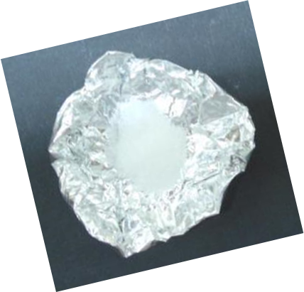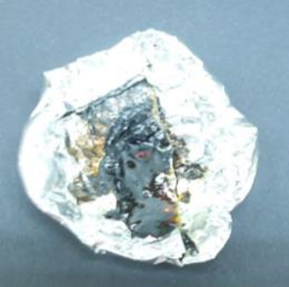
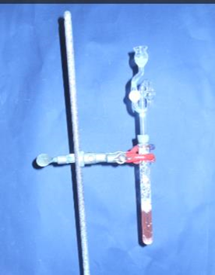
Merkmale Chemischer Reaktionen (qualitativ)
Kurzprotokoll

Auf einen Blick:
Die beiden Schülerexperimente dieses Kurzprotokolls bieten Möglichkeiten zur Einführung des Stoffumsatzes als Merkmal chemischer Reaktionen. Dabei wird explizit auf bekannte Reaktionen aus dem Alltag zurückgegriffen, um das Bewusstsein der SuS für das Vorhandensein chemischer Reaktionen in ihrer Umwelt zu schulen.

Inhalt

1 Weitere Schülerversuche 1
1.1 V1 – Karamellisieren- Eine chemische Reaktion aus der Küche 1
1.2 V2– Warum prickelt Brausepulver im Mund? 2

Weitere Schülerversuche

V1 – Karamellisieren- Eine chemische Reaktion aus der Küche
Gefahrenstoffe
Haushaltszucker |  |  | H: - |  |  | P: -

Materialien: Gasbrenner, Alufolie, Tiegelzange, Feuerzeug
Chemikalien: Haushaltszucker
Durchführung: Forme aus der Alufolie eine kleine Schale, in der du den Zucker einfüllst.
Beobachtung: Nach Erhitzen verfärbt sich der Zucker braun und wird flüssig, dabei zeigt sich eine Gasentwicklung. Es ist ein Geruch nach Karamell vernehmbar. Bei weiterem Erhitzen wird der Zucker schwarz und bläht sich in der Schale auf. Am Ende der Reaktion bleibt ein schwarzer Rückstand.
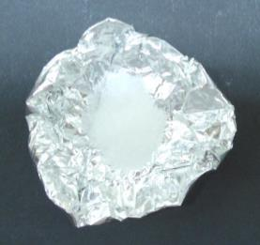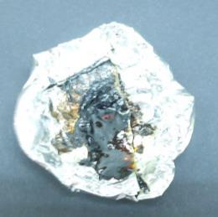
Abb. 1: Edukt (links) und Produkt (rechts) im Vergleich. Es sind deutliche Unterschiede im Aussehen erkennbar.
Deutung: Unter Karamellisieren versteht man die Reaktionen, die beim trockenen Erhitzen von Zuckern wie z.B. dem Haushaltzucker ablaufen. Während das Edukt weiß und pulverig ist, weist das Produkt eine bräunlich-schwarze Farbe auf und hat eine glänzende Oberfläche. Es hat eine Stoffumwandlung stattgefunden.

Fachliche Erklärung: Unter Karamellisierung versteht man die Reaktionen, die beim trockenen Erhitzen von Zuckern wie Saccharose ablaufen. Bei etwa 140 -160° C finden erste Umsetzungen statt. In dieser Maillard-ähnlichen Reaktion, bei der vor allem die Hydroxy-Gruppen der Zucker oxidiert werden, entstehen gelblich-braune Produkte, die dem Karamell ihren Geschmack geben und vorwiegend Dihydrofurane und Pyrone sind. Außerdem entsteht Maltol. Bei zu starker Hitze schließlich zerfallen die Kohlenhydrate zu Wasser und Kohlenstoff.
Entsorgung: Die Entsorgung des Produktes erfolgt im Hausmüll.
Literatur
Wiechoczek, Dagmar, http://www.chemieunterricht.de/dc2/kh/karamel.htm, 26.07.2016 (Zuletzt abgerufen am 26.07.2016 um 19:37Uhr).

V2– Warum prickelt Brausepulver im Mund?
Brausetabletten finden sich in jedem Supermarktregal und sind besonders bei Kindern beliebt. Die Firma Frigeo wirbt mit dem Spruch „Mach was Prickelndes!“. Im Versuch entdecken die SuS, dass bei einer chemischen Reaktion auch gasförmige Produkte entstehen können. Das in der Reaktion entstehende Kohlenstoffdioxid verursacht das Prickeln im Mund. Der Versuch eignet sich zudem, um Barytwasser als Nachweis für Kohlenstoffdioxid einzuführen.
Gefahrenstoffe
Brausepulver |  |  | H: - |  |  | P: -
Wasser |  |  | H: - |  |  | P: -
Bariumhydroxid |  |  | H: 302, 314, 332 |  |  | P: 260, 280.1-3,  301+312, 305+351+338
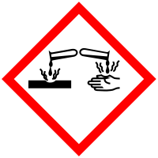 |  |  |  |  |  |  | 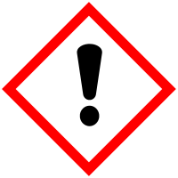

Materialien: Reagenzglas, Stativ mit Klammer, Feststofftrichter, Gärröhrchen, Pasteurpipette
Chemikalien: Wasser, Brausepulver, Bariumhydroxid
Durchführung: Befülle das Gärröhrchen vorsichtig mit einer verdünnten Bariumhydroxidlösung. Spanne das Reagenzglas in das Stativ ein und fülle mithilfe eines Trichters ungefähr zwei Spatelspitzen Brausepulver ein. Gib mithilfe der Pasteurpipette vorsichtig Wasser hinzu. Befestige das Gärröhrchen sofort auf dem Reagenzglas und beobachte sorgfältig.
Beobachtung: Es zeigt sich eine starke Gasentwicklung, durch die ein bunter Schaum im Reagenzglas sichtbar wird. In der Bariumhydroxidlösung entsteht ein weißer Niederschlag.
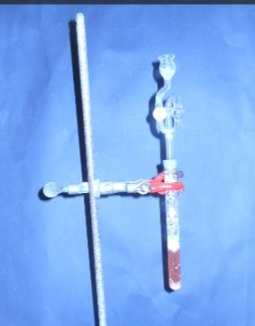
Abb. 2 – Starke Gasentwicklung nach Zugabe von Wasser auf Brausepulver.
Deutung: Brausepulver besteht aus den drei Grundzutaten Zucker, Natron und Zitronensäure. Wird Wasser dazu gegeben, so bildet sich ein Gas und Brausewasser. Bei dem Gas handelt es sich um Kohlenstoffdioxid, das in Bariumhydroxidlösung einen weißen Niederschlag hervorruft.
Fachliche Auswertung:
Beim Auflösen in Wasser sprudelt das Brausepulver stark auf, da die organischen Säuren aus Natriumhydrogencarbonat Kohlendioxid entwickeln: die feste organische Säure reagiert mit dem Anion des Natriumhydrogencarbonats in einer Säure-Base-Reaktion zu Kohlensäure, diese zerfällt in einem zweiten Schritt zu Kohlendioxid und Wasser.
$HC{O_{3}^{-}}_{\left(aq\right)}+HA_{\left(aq\right)}→H_{2}C{O_{3}}_{\left(aq\right)}+A_{\left(aq\right)}^{-}$
$H_{2}C{O_{3}}_{\left(aq\right)}→C{O_{2}}_{\left(aq\right)}+H_{2}O_{\left(l\right)}$
Der Vorteil in der Verwendung von Barytwasser gegenüber Kalkwasser liegt darin, dass Barytwasser ein noch empfindlicheres Nachweisreagenz für Kohlenstoffdioxid ist.
$Ba{{\left(OH\right)}_{2}}_{\left(aq\right)}+C{O_{2}}_{\left(g\right)}→BaC{O_{3}}_{\left(s\right)}+H_{2}O_{\left(l\right)}$
Entsorgung: Die Bariumhydroxid-Lösung wird im Schwermetallbehälter entsorgt. Die Brausepulver-Lösung kann im Abguss entsorgt werden.
Literatur:
Wagner, Walter, http://daten.didaktikchemie.uni-bayreuth.de/experimente/effekt/photo_brausepulver.htm, 26.07.2016 (Zuletzt abgerufen am 26.07.2016 um 19:37Uhr).
Didaktik der Chemie Uni Würzburg, http://www.didaktik.chemie.uni-wuerzburg.de/fileadmin/08010034/ ser_uload/Egg_Races/Herstellung_schoenste_Bonbons.pdf

